<캡스톤디자인 최종 논문>

반려동물을 위한 헬스케어 놀이기구

박찬규· 황지민· 임예은· 하연수· 박희재†
서울과학기술대학교 기계시스템디자인공학과

Pet’s Healthcare Toy

Chan-Kue Park, Ji-Min Hwang, Ye-Eun Im, Yeon-Su Ha and Hee-Jae Park†

Dept. of Mechanical System Design Engineering, Seoul Nat’l Univ. of Science and Technology
† Corresponding Author, looki@seoultech.ac.kr
Keywords: IoT(사물인터넷), Raspberry pi(라즈베리파이), OpenCV motion tracking(OpenCV 움직임 트래킹), Background removal(사용한 영상처리 방식), Wi-fi Communication(와이파이 통신), Serial communication(시리얼 통신), App Inventor(앱 인벤터), 3D printing(3D 프린팅)
초록: 현재 대한민국은 반려동물을 키우는 비중이 높아지면서 반려동물 시장이 확대되고 있다. 그러나 그에 비해 반려동물을 잘 관리할 수 있는 여건을 조성하기가 어려우므로 우리는 반려동물과 반려동물을 키우는 주인을 위한 작품을 제작하였다. 반려동물이 혼자 있을 때 주인이 신경 써주지 못하는 점, 그로 인하여 반려동물이 활동하지 못해 건강이 상하는 점에서 착안하여 다음과 같은 작품을 고안했다. 작품의 기능은 반려동물의 활동량 측정 및 모니터링, 반려동물과 놀아 줄 수 있는 놀이기구, 반려동물을 어디서든 볼 수 있는 CCTV로 구성되어 있다. 본 논문은 개발 배경 및 작품 개요, 작품의 기능, 작품의 설계, 작품의 기능별 구동 메커니즘, 결론으로 구성되어 있다. 마지막으로 작품의 최종 모습과 구동 결과를 볼 수 있다.
Abstract: Currently, Korea is expanding the market of companion animals as the proportion of raising companion animals increases. However, it was difficult to create conditions for better management of companion animals, so we thought to produce works for owners of companion animals and companion animals. We have devised the following works based on the point that we can’t care when pet is alone, the health is deteriorated by alone home, and the animal does not walk with owner. The function of the work is to measure and monitor the activity of the companion animal, the playground to play with the companion animal, and the CCTV to see the companion animal from anywhere. The thesis consists of development background and work outline, function of work, design of work, driving mechanism by function of work, and conclusion. Finally, you can see the final figure of the work and the driving results.

I. 서 론
1. 개발 배경
하단 Fig.1에서 알 수 있듯이 현재 대한민국은 반려동물과 함께 가정을 이루는 가구가 많아지면서 반려동물에 대한 관심이 증가하고 있다. 그러나 그에 비해 반려동물에 대한 관리는 소홀한 경향이 있다. 대표적인 예로 가족 구성원들이 집을 비웠을 때 반려동물 혼자 남아 힘들어하거나, 활동량이 부족해 건강을 해치는 것이다. 이런 점에서 착안하여 우리는 반려동물이 혼자 있더라도 언제 어디서든 주인이 원격으로 볼 수 있으며, 반려동물의 건강 상태를 판단할 수 있고, 반려동물을 놀아 줄 수 있는 놀이기구를 제작하기로 결정하였다.
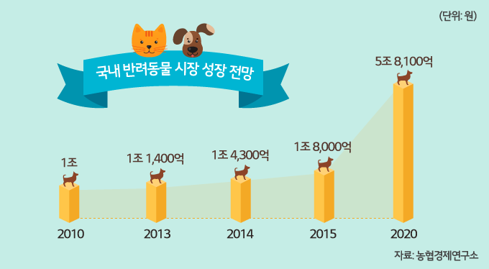
Fig. 1 Pet market growth forecast graph

2. 작품 개요
반려동물을 키우는 가정이 증가하면서 여러 문제가 발생하였는데 이 중에서 우리는 집에 혼자 남겨진 반려동물이 종일 잠을 자거나 활동을 하지 않아서 비만 또는 운동 부족으로 건강에 문제가 생기는 점에 초점을 두었다. 이를 위해 어떻게 문제를 해결할까 고민하여 반려동물의 운동을 유도하는 방법을 고안하였으며, 움직이는 인형, 공놀이 등 여러 방법 중 우리는 레이저를 이용한 놀이기구를 구상하였다. 또한 주인이 어느 곳에 있던지 애완동물의 활동량을 모니터링하고 상태를 확인할 수 있는 CCTV 기능을 추가하기로 했다. 이를 위해 4차 산업 분야 중 하나인 사물인터넷(IoT)을 적용시켜 문제에 접근하였다. 이렇게 정리하여 우리는 다음과 같은 3가지의 기능으로 정리하였다.

1. 강아지의 활동량을 측정하여 데이터 베이스를 구축하고 그래프로 모니터링

2. 활동량 피드백으로 반려동물의 건강을 증진

3. 실외에서도 반려동물을 볼 수 있게 함

이와 같은 작품을 구성하기 위해 임베디드 보드인 라즈베리파이3와 아두이노 보드를 이용하여 전체적인 부품을 구성하였다. 먼저 아두이노에서는 가속도 센서를 이용하여 활동량을 측정하고 이 데이터를 라즈베리파이에 전송하여 서버에 활동량DB를 구축했다. 이 데이터 베이스를 활용하여 Google Chart API에 정보를 넣어 일간, 주간, 월간, 연간으로 그래프를 그리고 스마트폰에서 어플로 모니터링 할 수 있도록 했다. 또한 라즈베리파이에 USB카메라(웹 캠)를 연결해 스마트폰으로 반려동물을 어디서든 볼 수 있도록 구상했다. 스마트폰에서 버튼을 누르면 라즈베리와 Tcp/Ip 소켓통신을 하여 스텝모터가 움직이게 하였다.

레이저 놀이기구는 반려동물을 트래킹하여 레이저 불빛이 있는 곳을 동물이 잡으면 랜덤으로 다른 좌표에 쏴 주어 동물의 활동량을 증진시킬 수 있게 했다.

II. 본 론
1. 설계 개요
작품의 개념 설계는 작품을 크게 두 파트로 나누어 설계하였다. 두 파트는 상단부와 하단부로 나누었고 상단부는 작품의 기능 중 CCTV의 기능과 레이저 포인터를 쏘는 기능을 할 수 있도록 설계하였으며 하단부는 상단부의 기능을 작동시킬 때 안정적으로 작동할 수 있게 하는 지지대 역할과 레이저 포인터를 쏠 때 반려동물의 움직임을 감지하는 tracking용 카메라 및 여러 가지 보드와 부품들을 안에 넣을 수 있도록 설계하였다.

상단부의 가장 중요한 기능은 CCTV기능이므로 상단부는 설계할 때 시중의 IP카메라를 참고하여 설계하였으며 레이저 포인터를 추가로 삽입하였다. 하단부는 아두이노 보드, 라즈베리파이 등 여러 보드들을 부착할 수 있게 원기둥 모양으로 설계하였고 다른 부품들과 보드를 연결할 때 선 길이를 고려하여 원기둥의 높이를 결정하였다. 하단부의 중간에는 tracking용 카메라인 라즈베리파이 전용 카메라를 부착할 수 있도록 하여 tracking 기능도 실시할 수 있도록 하였다.

2. 이론적 계산

Table 1. Specification of Step Motor(14HK0402-110N, 111N)
Model | Holding torque | Motor axis radius | Rated voltage | Rated current
14HK0402 | 40 mN∙m | 0.25cm | 3.6V | 0.3A

Table 1의 스텝 모터 스펙에 따른 계산은 다음과 같다.

  - Holding Torque : 40 mN∙m
= 0.04 N∙m = 4 N∙cm ≅ 0.4 Kgf∙cm

  - 허용질량=홀딩토크/축반지름
=1.6Kgf= 0.16Kg

  - 모터의 최대동력(P)
= 3.6V ∙ 0.3A = 2π∙ n ∙ 0.04N∙m

  - N=(10.8J/s)/(2π∙ 0.04N∙m)
=42.97rad/s=410.35rpm

그러나 모터 60g 2개와 형상 280g을 합치면 0.4kg이고 이는 허용질량을 초과하므로 기어벨트 시스템을 통하여 토크를 증가시키고 속도를 감소시켰다.

  - 안전계수 설정 : 2로 설정,
허용질량 = 0.4Kg *2 = 0.8kg

감속비는5로 설정하여(모터 잇수 : 20개, 기어 잇수 : 100개) 허용질량을 0.16kg * 5 = 0.8kg으로 증가시켰다. 따라서 감속비에 의해 회전속도는 410.35rpm / 5 = 82.07 rpm으로 설정하였다.

3. 기구부 상세 설계
개요에서 언급한 것처럼 두 가지 파트 즉, 상단부(CCTV 파트)와 하단부(트래킹용 카메라 파트)로 구성하였다. 먼저 Fig.2의 상단부 CCTV파트는 중앙에 CCTV용 카메라(USB 카메라)와 레이저를 부착할 수 있게 한 후 2개의 스텝모터를 이용해 상하 좌우로 회전하면서 작동한다. 그리고Fig.3의 하단부에는 트래킹용 라즈베리파이 전용 카메라가 부착되어 반려동물을 트래킹 할 수 있다.

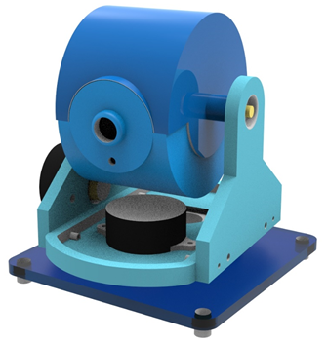
Fig. 2 Upper part of modeling
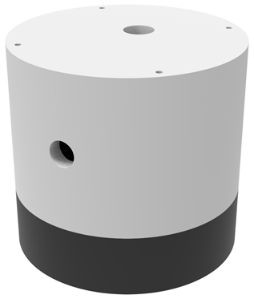
Fig. 3 Lower part of modeling

하단부 트래킹용 카메라파트의 전체 형상은 위와 같은 원기둥모양으로 두 개로 나뉘어서 내부에는 여러 가지 보드들과 선을 연결할 수 있게 설계하였고 파트 중앙에 트래킹용 카메라를 부착할 수 있도록 설계하였다. 또한 그 반대쪽에 메인 보드(라즈베리파이3)에 쉽게 수시로 전원을 공급할 수 있도록 전원공급용 구멍을 냈다. 아래의 Fig.4는 상단부와 하단부의 설계를 조립하고 커버까지 씌운 최종 모델링이다.

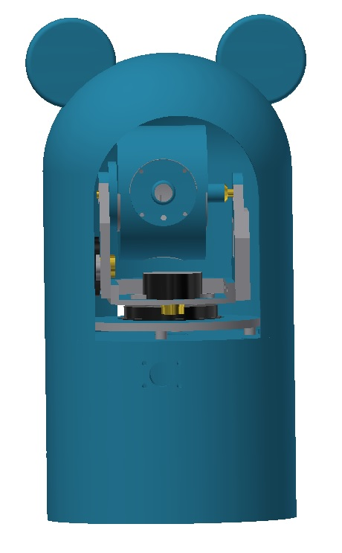
Fig. 4 Final modeling

4. 제어부 및 회로설계

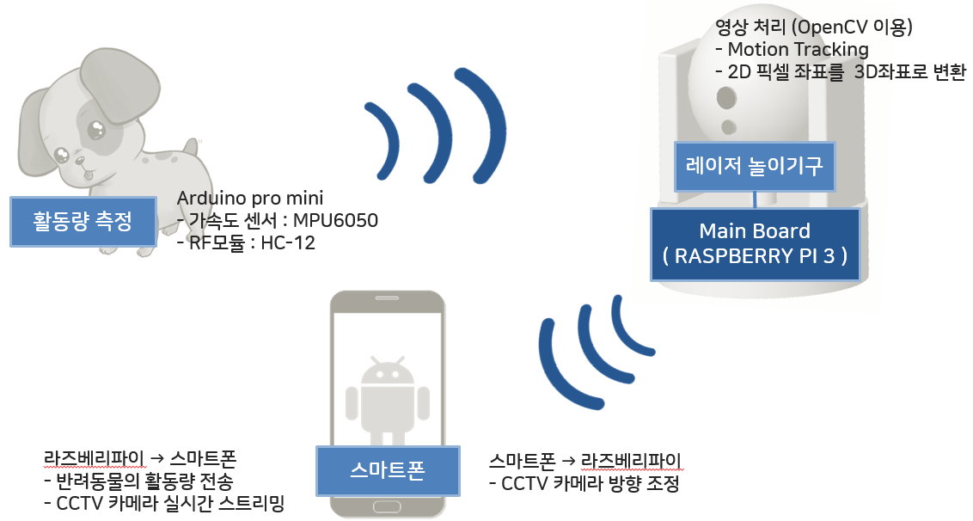
Fig. 5 Operating mechanism

위 Fig.5는 제어부(소프트웨어부)의 주요 작동 메커니즘을 나타낸 것이다. 메인 보드인 라즈베리파이3에서는 OpenCV를 이용한 트래킹 코드와 반려동물의 활동량을 송신 받는 코드, 그리고 스마트폰에서의 접속을 대기하는 코드 세 가지가 병렬적으로 진행된다.

메인보드에서 처리하는 일이 많고 특히 OpenCV로 하는 트래킹 부분의 경우 계산량이 많기 때문에 모터 구동은 메인 보드에서 하지 않고 아두이노로 구동한다. 메인 보드인 라즈베리파이에서는 아두이노에 신호만 보내주게 된다.

상단부의 상하좌우 구동이 가능하게 하기 위해서 스텝 모터 두 개를 드라이버와 함께 연결한다. 라즈베리파이는 아두이노에 시리얼 통신을 통해 데이터를 주게 되고 스텝 모터는 펄스에 따라 구동하며 이때 각도는 절대각도로 구동된다. 메인 보드의 주요 회로도는 Fig.6, Fig.7과 같다.

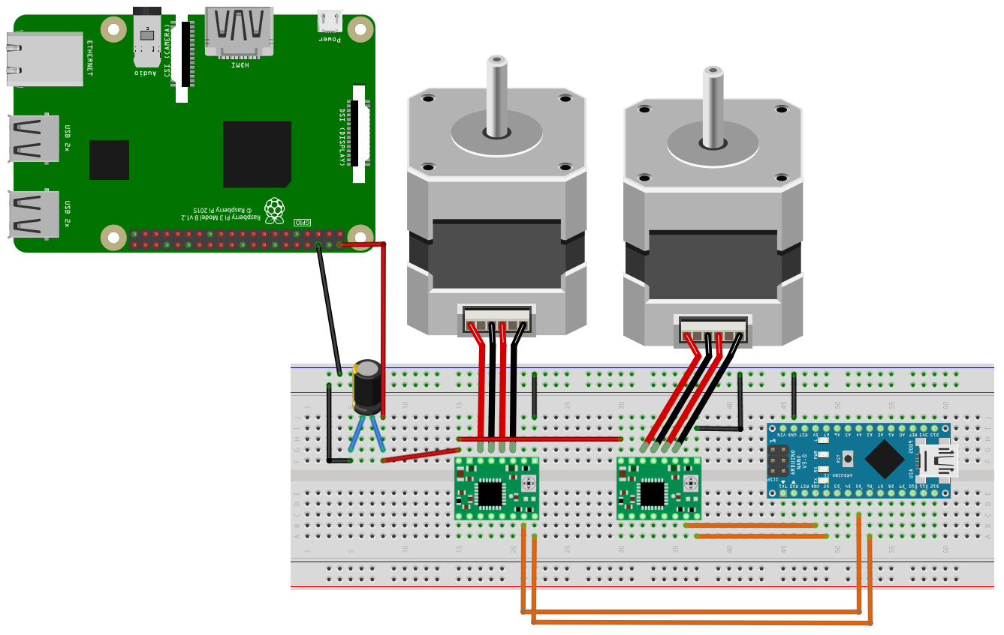
Fig. 6 Circuit diagram(Main board part)

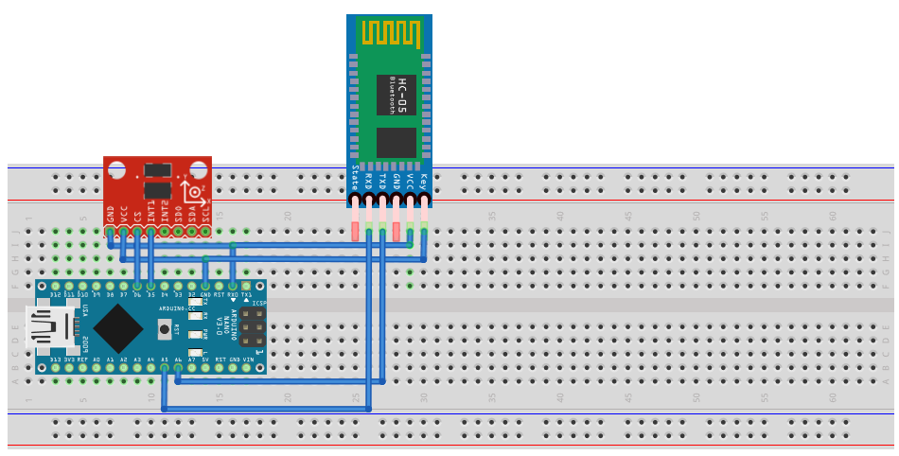
Fig. 7 Circuit diagram(Pet’s neck part)

5. 소프트웨어 설계

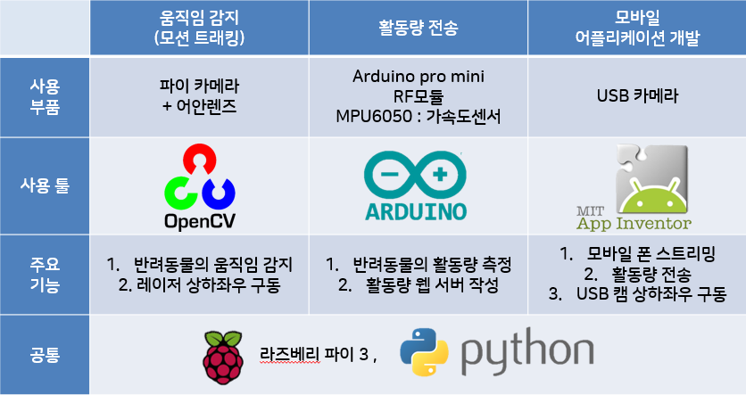
Fig. 8 Software Part Key Features and Applications

소프트웨어 부는 크게 (1) 반려동물의 움직임을 감지해 트래킹하는 부분, (2) 반려동물의 활동량을 측정하여 메인보드로 전송해주는 부분, (3) 모바일 어플리케이션 부분 총 3부분으로 나눌 수 있다. 각 부분에 따른 기능과 사용 프로그램은 Fig.8과 같다.

(1) 반려동물 움직임 감지(Tracking)
라즈베리파이의 파이썬을 이용하여 코딩을 진행하였다. pan-tilt에 부착된 레이저를 각도에 쏜 후 반려동물이 이를 잡으면 레이저를 잡았다는 효과음과 함께 레이저를 다른 곳으로 쏘게 하기 위해 OpenCV를 이용한 영상처리를 진행하였다.

이를 진행하기 위해선 레이저를 쏠 때 그 위치의 픽셀 값을 알아야 했기에 픽셀좌표를 현실좌표로 바꿔주는 맵핑을 진행하였다. 픽셀좌표는 픽셀x, 픽셀y 두 개의 좌표 값이 있고 월드 좌표계(현실좌표)는 Xw, Yw, Zw 세계의 좌표 값이 있는데 이때 현실 좌표의 Zw축은 모든 물체는 바닥에 붙어있다는 가정하에 0으로 두었다. 표본을 10개 정도 선정하여 맵핑을 진행하여 Fig.9와 같은 맵핑 식을 세웠다.
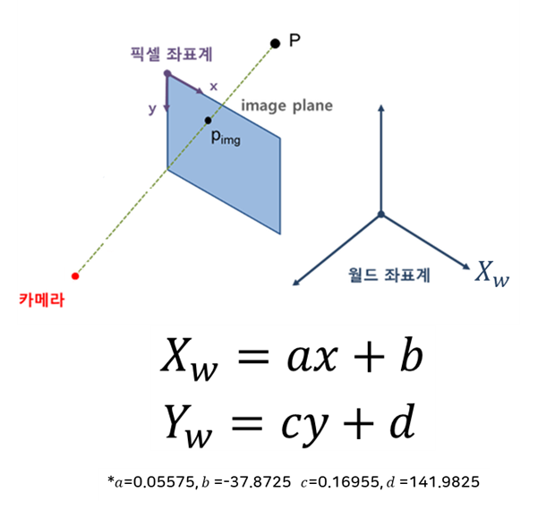
Fig. 9 Tracking mapping equation

알고리즘은 랜덤으로 레이저를 쏜 후 그 위치의 픽셀좌표를 world좌표로 변환하여 그 좌표에 맞게 pan, tilt 좌표로 변환시킨다. 동시에 동물의 위치를 tracking한다. 이 때 동물의 위치 픽셀좌표 안에 레이저의 픽셀좌표가 포함되면 동물이 레이저를 잡았다고 판단하여 동물이 레이저를 잡았을 때 흥미를 유발하기 위해 효과음이 나도록 하였다.

(2) 활동량 측정 및 전송
활동량 측정은 아두이노에 연결된 가속도센서(mpu6050)의 RAW값을 이용한다. x, y, z축 가속도 값을 제곱 하여 더한 값의 제곱근 값을 데이터 값으로 이용한다.

  - Acc = (Ax^2+Ay^2+Az^2)^(1/2)

이때 가만히 있을 때 일정시간 측정한 값을 평균내서 중력가속도 값으로 인지하고 데이터 값에서 중력가속도 값을 빼 준다.

  - Sensor = Acc - 16435.54
(평균 중력 가속도 값)

이 센서 값을 1/10000으로 스케일링 한다. 실제 강아지에 센서를 부착하여 데이터를 측정하였고 움직임을 가만히 있을 때, 움직일 때, 활발할 때 세 가지 상태로 분류하여 센서 값의 범위를 비교하여 Data 값을 각각 +0, +1, +2 로 더해서 데이터를 누적해간다.

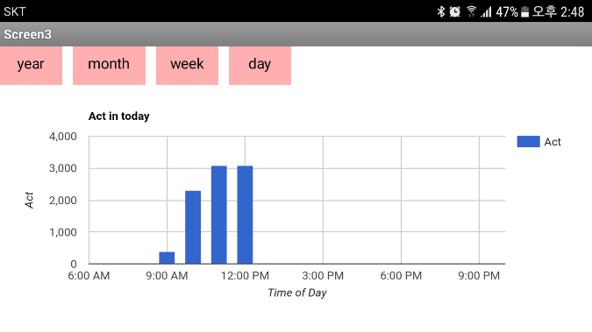
Fig. 10 Activity monitoring of pet on mobile(Daily)

이 데이터 값을 1초단위로 HC-12라는 433Hz RF모듈로 라즈베리파이에 UART시리얼 무선통신으로 전송한다. 라즈베리파이에서 정해진 프로토콜로 데이터 값이 수신되면 라즈베리파이의 로컬타임과 함께 데이터베이스 서버(MYSQL)로 저장한다. 이렇게 데이터 베이스에 저장된 활동량을 SQL문을 이용하여 Google Chart API에 정보를 넣고 Fig.10과 같이 일간, 주간, 월간, 연간 그래프로 나타낸다.

(3) 모바일 어플리케이션 개발
반려동물의 실시간 상태와 활동량을 확인하기 위해 모바일 어플리케이션을 제작했다. 어플의 주요 기능으로는 먼저 집 안에 있는 반려동물을 USB카메라로 전송 시켜야 하고, 그 반려동물이 카메라의 시야에 없을 경우 주인이 카메라를 움직여 볼 수 있는 것 또한 가능해야 한다. 더불어 반려동물의 활동량 또한 확인할 수 있어야 한다.

어플을 제작하는 데 앱 인벤터(MIT App Inventor 2)를 이용하였다. 위에서 말한 기능들을 구현하기 위하여 모바일 어플의 화면은 총 스크린 3개로 구성하였으며, 첫 번째 스크린은 주인만 접근하기 위하여 최소한의 보안장치로 비밀번호를 입력하는 화면이다. 주요 기능은 두 번째 스크린과 세 번째 스크린에 모두 담겨있다. 두 번째 스크린은 USB카메라의 영상이 보여지고, 카메라를 구동할 수 있는 버튼이 있는 화면이며, 마지막 세 번째 스크린은 반려동물의 활동량을 그래프로서 확인할 수 있는 화면이다.

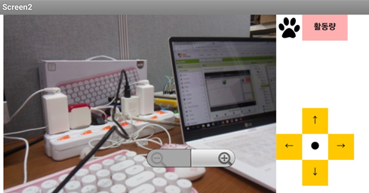
Fig.11 Streaming screen on mobile application

Fig. 11은 실제 제작한 어플의 화면을 캡처한 것이다. USB에서 전송되는 영상을 실시간으로 주인이 확인할 수 있게 화면에 디스플레이 되고 있다. 어플 화면의 오른쪽 상단에는 활동량 버튼이 있는데, 그 버튼을 누르게 되면 다음 화면으로 넘어가게 되고, 반려동물의 활동량 그래프(Fig.6)를 볼 수 있다. 오른쪽 하단에는 USB카메라를 조정할 수 있는, 정확히 말하면 USB카메라와 연결되어 있는 모터 두 개를 조정할 수 있는 버튼이 있으며, 상(↑)-하(↓)버튼이 하나의 모터를, 좌(←)-우(→)버튼이 다른 하나의 모터를 구동 시킨다. 중앙에 있는 버튼(●)은 반려동물의 트래킹과 모바일 버튼을 동시에 사용할 경우를 대비하여 간섭을 피하기 위한 것으로, 중앙의 버튼을 통해 모터가 하나의 명령만 받아 실시할 수 있다.

위에서 설명한 어플의 버튼은 메인 보드인 라즈베리파이와 통신이 가능해야 한다. 이를 위해 TCP/IP 소켓통신을 이용하였다. 라즈베리파이의 IP주소에 포트 번호를 할당하여 통신한다. 각각 정보는 패킷으로 송신되고 수신되며, 이 때 메인 보드(라즈베리파이)측이 서버 측이 되고, 모바일 어플이 클라이언트 측이 된다.

(1) 반려동물 움직임 감지(Tracking), (2) 활동량 측정 및 전송, (3) 모바일 어플리케이션 개발 세 부분은 기능적으로는 나누어지지만 코드는 전부 공유되어야 한다. 세 가지 기능이 동시에 이루어져야 하므로 각각의 함수를 병렬로 실행할 수 있도록 파이썬의 threading 모듈을 이용하였다. 아래 Fig. 12는 소프트웨어 부분을 알기 쉽게 표현한 블록도이다.

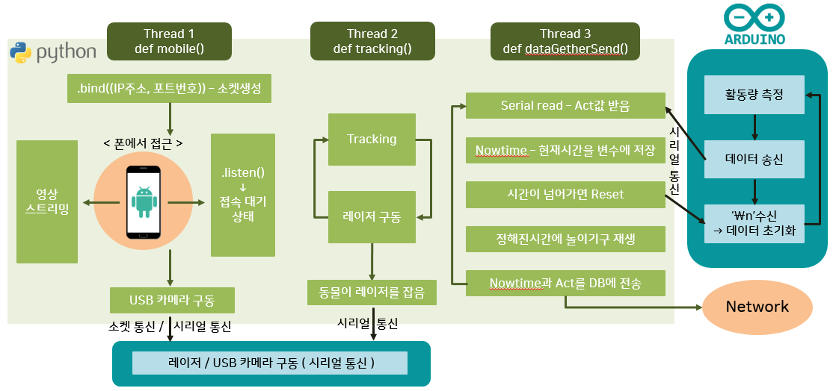
Fig. 12 Block diagram

III. 결 론
제품 설계의 초기 목표는 (1) 웹 캠과 레이저가 상하좌우로 움직일 수 있도록 pan-tilt 구조인 머리를 만들고, (2) 카메라 2대(라즈베리파이 카메라 – tracking용, 웹 캠 – 스트리밍 용)와 레이저가 적절히 배치되게 하고, (3) 각종 회로가 들어갈 수 있는 몸통부를 만드는 것이었다. 이는 직접 설계 후 3D 프린터로 구현하였다. 또한, 애완동물의 놀이기구인 만큼 친밀함을 주기 위해 귀가 달려있는 커버도 3D 프린터로 제작하였다

제품 제어의 초기 목표는 (1) 애완동물 CCTV, (2) 애완동물의 활동량 측정, (3) 애완동물의 놀이기구 세 가지였고, 세 가지 모두 다 구현하였다. (1) 애완동물 CCTV는 웹 캠 스트리밍을 사용하여 어플을 통해 볼 수 있도록 구현하였다. 또한, 사람의 시야가 움직이는 것과 같이 어플의 상, 하, 좌, 우 버튼을 통해 카메라의 시야가 사용자가 원하는 방향으로 움직일 수 있게 구현하였다. (2) 애완동물의 활동량 측정은 동물의 목에 부착되는 가속도 센서의 값을 읽어 이를 활동량으로 환산하여 구현하였다. 가속도 값을 어떻게 활동량 값으로 환산할 수 있느냐가 최대의 쟁점이었다. 이는 실제 강아지에게 가속도 센서를 부착하여 실제 동물의 활동량이 클수록 가속도 값이 비례하여 커지는지 확인해보고, 이에 따른 실험값을 통하여 해결하였다. (3) 마지막으로 애완동물의 놀이기구는 주인이 없을 때 자동으로 레이저를 쏘고 애완동물이 레이저를 잡으면 효과음과 함께 다른 곳으로 레이저를 쏘게 하는 방식으로 구현하였다. 이는 OpenCV의 background removal 방식을 활용하여 애완동물의 움직임을 감지함으로써 구현하였다.

후 기
초기 목표는 전부 달성하였으나 몇 가지 개선 되었으면 하는 아쉬운 부분은 남았다. 실제 제품화를 위해서라면 필수적으로 짚고 넘어가야 하는 부분들이다.

제품 설계의 경우 몸통부에 회로가 처음 예상했던 것보다 몇 가지 부품이 더 추가되어 커졌기 때문에, 이를 적절히 배치하는 것이 어려웠다. 시간상의 관계로 개선을 하지 못했는데 이를 개선한다면 몸통 내부를 2층 구조로 만들어 회로를 2층으로 만들어 배치하면 될 것이다.

제품 제어의 경우 (1) 애완동물 CCTV의 경우 스트리밍 속도가 느리다는 문제가 있다. 또한, 홈 CCTV는 해킹의 염려가 있기 때문에 보안이 더 강화되어야 할 것이다. (2) 애완동물의 활동량 측정의 경우 리튬 배터리를 사용하였는데, 이보다 더 수명이 긴 배터리를 사용하여 자주 배터리를 충전할 필요가 없다면 더 좋을 것이다. (3) 애완동물 놀이기구의 경우 주변에 다른 움직이는 물체가 있다면 간섭이 일어날 수 있다. 또한, 실제 애완동물이 레이저에 흥미를 보인다는 것은 실제 실험을 통해 증명하여 보았으나, 단순히 레이저를 움직이는 것이 애완동물의 흥미를 ‘지속적으로’ 유발하는 지는 다시 논의해봐야 한다. 이는 레이저를 잡으면 간식이 나오는 것과 같은 추가 보상이 이루어지도록 하면 좋을 것이다.

또한 본 제품과 다른 비슷한 제품들의 차이는 ‘본 제품은 활동량이 목표 활동량보다 적을 시 애완동물의 놀이기구가 저절로 움직여 활동량을 채우는 자체 피드백을 한다.’는 점인데 이를 시연으로 보이기 어려워 구상만 해놓고 실제로 프로그래밍은 하지 않았다. 만약 제품화를 시킨다면 이 부분은 필히 짚고 넘어가야 할 것이다.

참고문헌
[1] João F. Henriques, Rui Caseiro, Pedro Martins, Jorge Batista. High-Speed Tracking with Kernelized Correlation Filters. n.p.: Cornell University Library, n.d..
[2] R. Collins, A. Lipton, T. Kanade. Introduction to the special section on video surveillance [J]. IEEE Transactions on Pattern Analysis and Machine Intelligence, 2000, 22 (8): 745-746.
[3] Shuifa Sun, Yinshi Qin, Xianbing Ma, Bangjun Lei. ViBe foreground detection algorithm and its improvement with morphology post-processing for outdoor scene [J]. Computer Engineering and Applications, 2013, 49(10): 159-162.
[4] Ying He, Jian Wang, Liang-xi Qin, Lin Mei. A H-K clustering algorithm based on ensemble learning [C]. lET International Conference on Smart and Sustainable City 2013, 2013: 300-305.

첨부 자료

